**BỘ TÀI CHÍNH**

**TRƯỜNG ĐẠI HỌC CÔNG NGHIỆP TP HCM**

**KHOA CÔNG NGHỆ THÔNG TIN**

**BÀI TẬP LỚN MÔN HỌC**

**KIẾN TRÚC VÀ THIẾT KẾ PHẦN MỀM**

**HỆ THỐNG QUẢN LÝ ĐĂNG KÝ MÔN HỌC**

**TRONG MỘT HỌC KỲ CỦA SINH VIÊN TẠI**

**TRƯỜNG ĐẠI HỌC CÔNG NGHIỆP TP HCM**

Giảng viên hướng dẫn : Thầy Võ Thanh Hải

Sinh viên thực hiện 1 :Đặng Duy Hồ Điệp – MSSV: 20001845

Sinh viên thực hiện 2 : Nguyễn Tấn Dũng – MSSV: 20001525

Sinh viên thực hiện 3 : Trần Anh Khoa – MSSV: 19501151

Mã Lớp học phần : 420300154901

***Tp.HCM, tháng 5 năm 2024***

**LỜI CẢM ƠN**

Đầu tiên, em xin bày tỏ lòng biết ơn sâu sắc đến Trường Đại học Công Nghiệp Thành Phố Hồ Chí Minh vì đã đưa môn học “Kiến trúc và thiết kế phần mềm” vào chương trình giảng dạy. Đặc biệt, chúng em xin chân thành cảm ơn thầy Võ Minh Hải, giảng viên bộ môn, người đã tận tình dạy dỗ và truyền đạt những kiến thức quý báu cho chúng em trong suốt thời gian vừa qua.

Trong quá trình học tập dưới sự hướng dẫn của thầy, chúng em đã tích lũy được nhiều kiến thức hữu ích, nâng cao tinh thần học tập nghiêm túc và hiệu quả. Những kiến thức này chắc chắn sẽ là hành trang quý giá giúp chúng em vững bước trong các môn chuyên ngành khác cũng như trong thực tiễn nghề nghiệp tương lai. Môn học “Kiến trúc và thiết kế phần mềm” là một môn học vô cùng thú vị và thiết thực, đáp ứng đầy đủ nhu cầu thực tế của sinh viên khoa Công nghệ thông tin nói chung và chuyên ngành Tin học quản lý nói riêng. Tuy nhiên, do còn hạn chế về kiến thức và kinh nghiệm thực tế, dù đã nỗ lực hết mình, chúng em vẫn khó tránh khỏi những thiếu sót và sai sót trong đồ án môn học.

Kính mong thầy xem xét và đóng góp ý kiến để chúng em có thể hoàn thiện hơn đồ án này. Cuối cùng, xin kính chúc thầy Võ Thanh Hải cùng tất cả các giảng viên luôn hạnh phúc, mạnh khỏe và thành công trên con đường sự nghiệp của mình.

Chúng em xin chân thành cảm ơn thầy và nhà trường!

Sinh viên: Trần Anh Khoa, Đặng Duy Hồ Điệp, Nguyễn Tấn Dũng

**MỤC LỤC**

DANH MỤC TỪ VIẾT TẮT:

I DANH MỤC THUẬT NGỮ ANH - VIỆT

II DANH MỤC HÌNH

III DANH MỤC BẢNG

CHƯƠNG 1: TỔNG QUAN……………………………………………………1

1.1. Giới thiệu tổng quan về đề tài nghiên cứu........................................................1

*1.1.1. Lí do hình thành đề tài...............................................................................1*

*1.1.2. Mô tả bài toán...........................................................................................2*

*1.1.3. Sơ lược về bối cảnh thực hiện đề tài nghiên cứu.......................................2*

*1.1.4. Giới thiệu về tổ chức nghiên cứu...............................................................3*

1.2. Mục tiêu của đề tài...........................................................................................5

*1.2.1. Mục tiêu tổng quát.....................................................................................5*

*1.2.2. Mục tiêu cụ thể..........................................................................................6*

1.3. Phạm vi đề tài...................................................................................................6

1.4. Thiết kế kế hoạch triển khai thực nghiệm đề tài...............................................7

CHƯƠNG 2: CƠ SỞ LÝ THUYẾT ………………………………………9

2.1. Tổng quan một số nghiên cứu trước.................................................................9

*2.1.1. Các công trình đã nghiên cứu...................................................................9*

*2.1.2. Điểm mới trong đề tài nghiên cứu...........................................................10*

2.2. Cơ sở hình thành ý tưởng phân tích và thiết kế...............................................11

*2.2.1. Tin học, khoa học kỹ thuật máy tính, mạng truyền thông.........................11*

*2.2.2. Quản trị và quản lý..................................................................................12*

2.3. Tổng quan các công nghệ sử dụng..................................................................14

*2.3.1. Microsoft Visual Studio............................................................................14*

CHƯƠNG 3: PHÂN TÍCH VÀ THIẾT KẾ HỆ THỐNG THÔNG TIN.....................19

3.1. Khảo sát hiện trạng và yêu cầu.......................................................................19

*3.1.1. Khảo sát hiện trạng tổ chức, cấu trúc tổ chức.........................................19*

*3.1.2. Hiện trạng quy trình nghiệp vụ................................................................19*

*3.1.3. Mô tả hệ thống.........................................................................................23*

*3.1.4. Yêu cầu....................................................................................................24*

*3.1.5. Lược đồ Usecase.....................................................................................24*

1. Đặc tả Usecase mô tả các chức năng của hệ thống:.....................................24
2. Lược đồ Usecase.........................................................................................25

3.2. Phân tích và thiết kế hệ thống thông tin..........................................................26

* + 1. *Sơ đồ phân cấp chức năng (BFD)...........................................................26*
    2. *Mô hình dòng dữ liệu (DFD)...................................................................26*

3.3. Thiết kế giao diện........................................................................ ..................30

* + 1. *From Giao diện chính..............................................................................30*
    2. *Form Đăng nhập............................................................................... ......31*
    3. *Form Giao diện trang đăng ký học phần.................................................31*
    4. *Form search router ........................................................................32*

3.4. Kế hoạch triển khai thực nghiệm....................................................................35

3.5. Kiến Trúc thiết kế………………………………………………………… ….35

CHƯƠNG 4: KẾT QUẢ............................................................................37

* 1. Những kết quả đạt được của đồ án.................................................................38
  2. Những khó khăn và điểm yếu của đồ án.........................................................40
  3. Hướng nghiên cứu tiếp...................................................................................41 TÀI LIỆU THAM KHẢO...........................................................................................43

**DANH MỤC TỪ VIẾT TẮT**

**STT Từ viết tắt Ý nghĩa**

1. HTTQL Hệ thống thông tin quản lý
2. ERD Entity Relationship Diagram
3. BFD Business Function Diagram
4. DFD Data Flow Diagram

**DANH MỤC THUẬT NGỮ ANH-VIỆT**

**STT Thuật ngữ tiếng Anh Ý nghĩa tiếng Việt**

1. Entity Relationship Diagram Sơ đồ mối quan hệ thực thể
2. Business Function Diagram Sơ đồ phân rã chức năng
3. Data Flow Diagram Sơ đồ luồng dữ liệu

**DANH MỤC HÌNH**

Hình 1.1: Trường Đại Học Công Nghiệp TP HCM.......................................................4

Hình 1.2: Bộ máy tổ chức của Trường ĐH Công Nghiệp TP HCM..............................5

Hình 2.1: Giao diện Microsoft Visual Studio...............................................................12

Hình 3.1: Quy trình nghiệp vụ đăng nhập....................................................................20

Hình 3.2: Quy trình nghiệp vụ đăng ký học phần.........................................................21

Hình 3.3: Quy trình nghiệp vụ thêm sinh viên..............................................................21

Hình 3.4: Quy trình nghiệp vụ cập nhật sinh viên........................................................22

Hình 3.5: Quy trình nghiệp vụ xoá sinh viên................................................................17

Hình 3.6: Quy trình nghiệp vụ tìm sinh viên................................................................24

Hình 3.7: Lược đồ Usecase...........................................................................................25

Hình 3.8: Sơ đồ phân cấp chức năng (BFD).................................................................25

Hình 3.9: Sơ đồ DFD ngữ cảnh....................................................................................26

Hình 3.10: Sơ đồ DFD mức 0.......................................................................................26

Hình 3.11: Sơ đồ DFD mức 1.......................................................................................26

Hình 3.14: Form Giao diện chính.................................................................................30

Hình 3.15: Form Đăng nhập.........................................................................................30

Hình 3.16: Form Giao diện trang đăng ký học phần.....................................................73

Hình 3.17: Form search router ...........................................................................32

**CHƯƠNG 1: TỔNG QUAN**

**1.1. Giới thiệu tổng quan về đề tài nghiên cứu**

***1.1.1. Lí do hình thành đề tài***

Công việc đăng ký môn học là một nhiệm vụ thường xuyên đối với sinh viên và cán bộ Phòng Đào tạo của một trường đại học trước mỗi học kỳ mới. Tuy nhiên, đây là một công việc rất phức tạp, tốn nhiều thời gian và công sức của cán bộ Phòng Đào tạo mỗi khi học kỳ bắt đầu. Để mở được một lớp học phần trong học kỳ, cán bộ giáo vụ Phòng Đào tạo phải trải qua nhiều giai đoạn, như sau: Theo quy định, mỗi sinh viên phải đăng ký học ít nhất 14 tín chỉ trong mỗi học kỳ. Phòng Đào tạo sẽ thông báo trên hệ thống cho sinh viên biết thời gian đăng ký của từng hệ đào tạo và hình thức đăng ký. Các thông tin liên quan đến quá trình đăng ký, như ngày đăng ký, thông tin đăng ký, tổng số tín chỉ, đều được ghi nhận lại. Mỗi môn học chỉ được quản lý bởi một khoa và có thể là môn lý thuyết, môn thực hành hoặc môn kết hợp cả lý thuyết lẫn thực hành.

Xuất phát từ nhu cầu này, việc phát triển một hệ thống hỗ trợ quản lý đăng ký môn học trong một học kỳ là rất cần thiết. Hệ thống phải có khả năng hỗ trợ cán bộ Phòng Đào tạo trong việc quản lý đăng ký môn học, đơn giản hóa việc mở lớp học phần và thống kê tình hình đăng ký của sinh viên. Mặt khác, giảng viên có thể sử dụng hệ thống này để quản lý việc đăng ký môn học của từng sinh viên trong khoa, đảm bảo tiến trình học tập đúng theo chương trình đào tạo của khoa mình.

Nắm bắt được xu thế đó, tôi đã tìm hiểu và nghiên cứu xây dựng hệ thống “Quản lý đăng ký học phần trong một học kỳ của sinh viên” nhằm hỗ trợ nhà trường trong việc quản lý sinh viên đăng ký học phần một cách hiệu quả. Trường Đại học Công Nghiệp Thành Phố Hồ Chí Minh chính là đối tượng tôi lựa chọn để nghiên cứu và phát triển hệ thống này.

***1.1.2. Mô tả bài toán***

- Đầu mỗi khóa học, Ban giám hiệu xây dựng khung chương trình đào tạo dựa trên danh sách các môn học (bao gồm tên môn học, số tín chỉ, tên nhóm môn học, thứ tự môn học bắt buộc hay tự chọn) và danh sách các ngành đào tạo (bao gồm tên ngành và tên chương trình đào tạo). Khung chương trình đào tạo bao gồm các thông tin: ngành đào tạo, môn học, phân bổ theo tiết (số tiết lý thuyết, số tiết thực hành, số tiết tự học).

- Đầu mỗi năm học, Ban giám hiệu lập lịch học cho năm học đó dựa trên khung chương trình đào tạo rồi gửi lịch học cho Phòng Đào tạo. Lịch học bao gồm các thông tin: khóa, học kỳ, khoa, ngày bắt đầu và ngày kết thúc.

- Đầu từng học kỳ, Phòng Đào tạo có nhiệm vụ dựa trên danh sách môn học, lịch học và danh sách phòng học (số phòng, cơ sở, khu học) để lập thời khóa biểu cho từng khoa trong học kỳ tương ứng. Thời khóa biểu bao gồm các thông tin: môn học, phòng học, lịch học, ngày bắt đầu, ngày kết thúc và tiết học (giờ bắt đầu).

- Sau khi thời khóa biểu đã được lập xong, Phòng Đào tạo sẽ đăng tải bảng thời khóa biểu những lớp học phần đủ điều kiện mở lớp lên trang web của Trường Đại học Công Nghiệp TP HCMvà thông báo hủy bỏ những lớp học phần không đủ điều kiện mở lớp. Thời khóa biểu phải được công bố ít nhất ba đến năm tuần trước khi bắt đầu học kỳ mới.

- Nếu sinh viên có nhu cầu hủy một học phần hoặc một số môn học trong học kỳ hiện tại, dựa trên bảng đăng ký môn học và danh sách các môn học, thì phải thực hiện việc hủy môn học đó trên trang web của trường trong khoảng thời gian hai tuần đầu của học kỳ.

***1.1.3.Sơ lược về bối cảnh thực hiện đề tài nghiên cứu***

Hiện nay, công nghệ thông tin đã trở thành một phần không thể thiếu trong mọi lĩnh vực, từ học tập, làm việc, quản lý cho đến giải trí. Với tốc độ phát triển nhanh chóng nhờ vào những lợi ích to lớn mà nó mang lại, công nghệ thông tin giúp giải quyết công việc chính xác, nhanh chóng và thuận tiện, đặc biệt là trong việc xử lý và thống kê dữ liệu lớn và phức tạp tại các cơ quan, xí nghiệp, trường học. Do đó, việc triển khai các hệ thống quản lý trở nên vô cùng cần thiết và hữu ích.

Internet đã phát triển và trở nên phổ biến rộng rãi, ngày càng khẳng định vai trò quan trọng trong cuộc sống hàng ngày. Cùng với sự tiến bộ của công nghệ web, các ứng dụng trên nền tảng Windows dần chuyển đổi sang các ứng dụng web, giúp người dùng không cần cài đặt chương trình mà vẫn có thể vận hành hệ thống ở bất cứ đâu chỉ cần có trình duyệt web.

Nhận thức được xu hướng này, em đã tìm hiểu và nghiên cứu để xây dựng hệ thống “Quản lý đăng ký học phần trong một học kỳ của sinh viên”. Hệ thống này nhằm hỗ trợ nhà trường trong việc quản lý quá trình đăng ký học phần của sinh viên một cách hiệu quả, góp phần nâng cao chất lượng và hiệu suất quản lý giáo dục.

***1.1.4. Giới thiệu về tổ chức nghiên cứu***

- Trường Đại học Công Nghiệp Thành Phố Hồ Chí Minh (Industrial University of Ho Chi Minh City) là một trường đại học chuyên ngành về nhóm công nghệ tại miền Nam Việt Nam, với thế mạnh thương hiệu về đào tạo nhóm ngành tài chính và marketing. Trường trực thuộc Bộ Công Thương.

- Lĩnh vực hoạt động: Giáo dục và đào tạo Sinh viên tại TRƯỜNG ĐẠI HỌC CÔNG NGHIỆP TP HCM

- Tổ chức hoạt động: Hệ thống sẽ quản lý những vấn đề như thông tin, học phí, kết quả học tập…

- Nhiệm vụ chính: quản lý thông tin sinh viên, quản lý kết quả học tập của sinh viên, quản lý học phí, quản lý hồ sơ,

- Mạng lưới hoạt động gồm các cơ sở:

* + Trụ sở chính: 12 Nguyễn Văn Bảo, P.4, Q. Gò Vấp, TP.HCM.
  + Phân hiệu Quãng Ngãi: 938 Quang Trung, TP. Quảng Ngãi.
  + Cơ sở Thanh Hóa: Xã Quảng Tâm, TP. Thanh Hóa, Tỉnh Thanh Hóa.

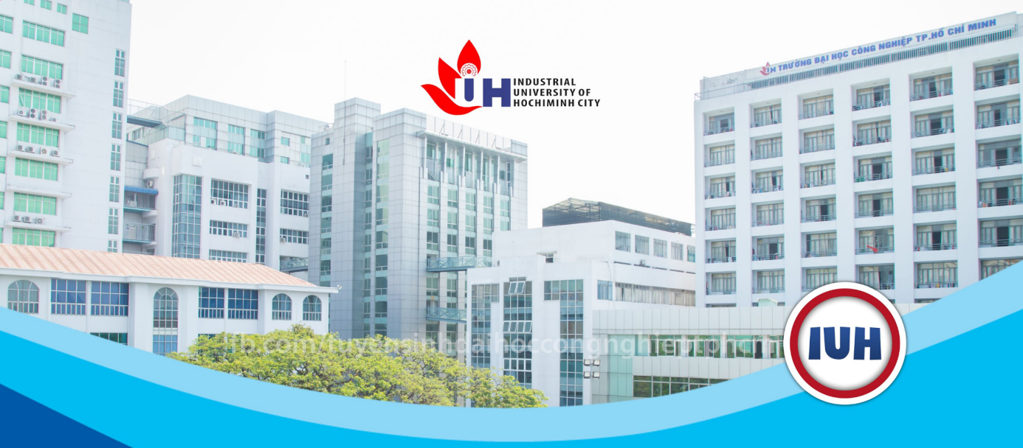

# Hình 1.1: Trường Đại Học Công Nghiệp Hồ Chí Minh

- Bộ máy tổ chức

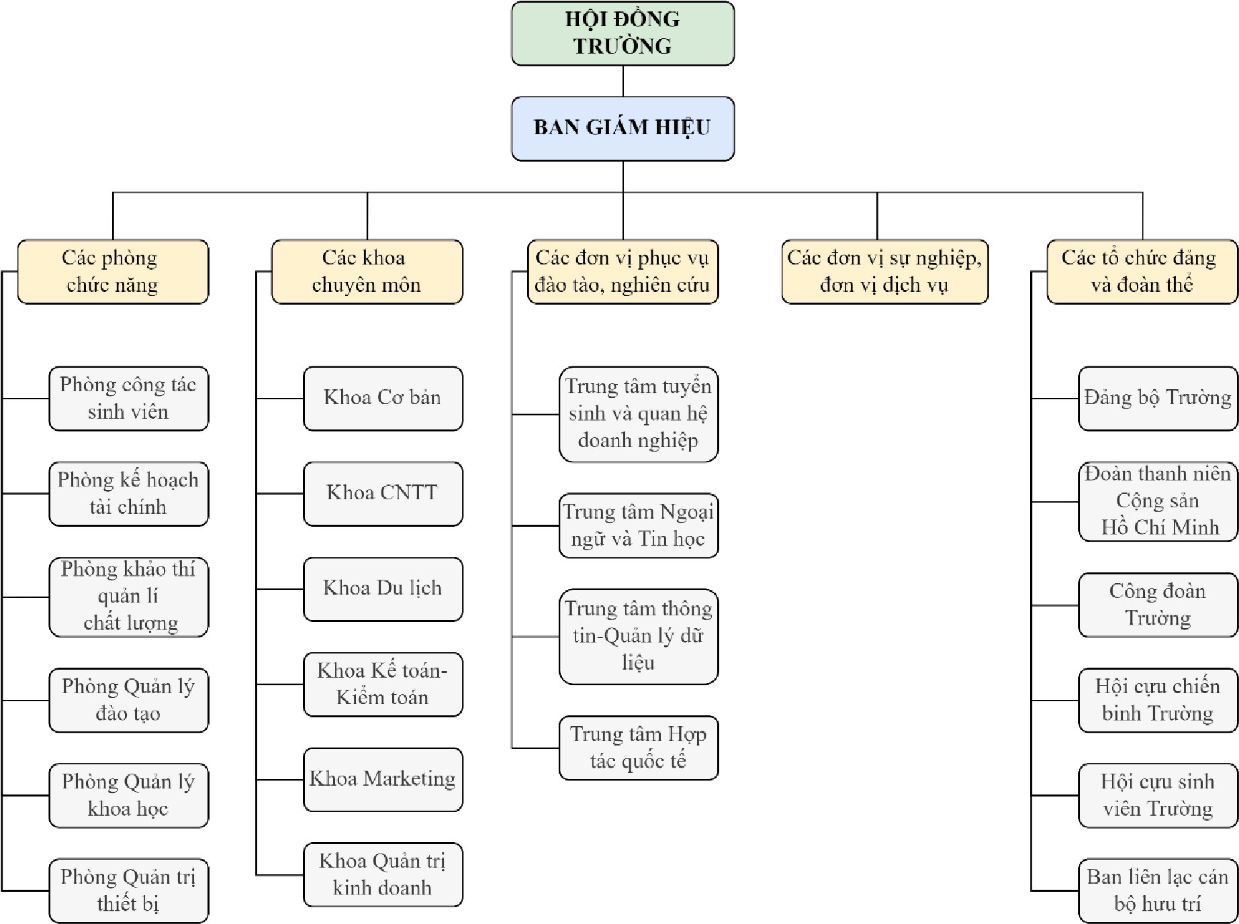

# Hình 1.2: Bộ máy tổ chức của trường ĐH Công Nghiệp TP.HCM

**1.2. Mục tiêu của đề tài**

***1.2.1.Mục tiêu tổng quát***

Do nắm bắt được như cầu của người dùng cùng với sự phát triển của công nghệ thông tin, nhóm em đã lên ý tưởng làm đề tài “Quản lý hệ thống đăng ký môn học trong một học kỳ của sinh TRƯỜNG ĐẠI HỌC CÔNG NGHIỆP TP HCM”. Đề tài này được chúng em nghiên cứu nhằm mục đích như sau:

* Khắc phục khó khăn trong quá trình quản lý và giảm thiểu chi phí, nhân lực, tăng độ tin cậy và chính xác trong quá trình quản lý.
* Quản lý được các thông tin sinh viên, giảng viên, lớp, phòng học, môn học, ngày bắt đầu, ngày kết thúc cho sinh viên trường Đại học Tài chính Marketing.
* Giải quyết và tối ưu hoá việc quản lý thông tin đăng ký của sinh viên và kế hoạch đào tạo.
* Đưa ra các báo cáo, thống kê tổng hợp và phân tích.

***1.2.2.Mục tiêu cụ thể***

Đề tài “Quản lý hệ thống đăng ký môn học trong một học kỳ của sinh TRƯỜNG ĐẠI HỌC CÔNG NGHIỆP TP HCM” hướng đến các mục tiêu cơ bản sau:

* Hệ thống hoá các kiến thức cơ sở làm nền tảng cho việc thực hiện đề tài;
* Trình bày tóm tắt một số đề tài liên quan đã được thực hiện trước đây dưới các hình thức khác nhau;
* Tập tiếp cận ngữ cảnh và phân tích, đánh giá hệ thống quản lý đăng ký học phần trong một học kỳ của sinh viên hiện nay;
* Trình bày các nội dung mang tính giải pháp trong thiết kế để hoàn thiện hệ thống đăng ký học phần trong một học kỳ của sinh viên trên cơ sở ứng dụng mạnh mẽ công nghệ thông tin và mạng truyền thông;
* Đưa ra một số khuyến nghị để hoàn thiện hơn cho đề tài.
* Cơ sở cho lập trình xây dựng phần mềm quản lý đào tạo theo học chế tín chỉ.

**1.3. Phạm vi đề tài**

Phạm vi xoay quanh các nghiệp vụ đăng kí môn học, tuân theo nghiệp vụ đăng ký của một trường Đại học, khai thác các chức năng có liên quan đến quản lý quy trình đăng ký môn học của sinh viên nhằm giúp cho hệ thống thêm tiện ích.

Gồm các chức năng:

* Chức năng chung:
  + Đăng nhập
* Quản lý thông tin sinh viên.
* Xem lịch học
* Đăng ký học phần
* Cập nhật thông tin sinh viên
* Quản lý thông tin giảng viên
  + Cập nhật thông tin
  + Xem lịch giảng dạy
* Xử lý đăng ký môn học của sinh viên.

**1.4. Thiết kế kế hoạch triển khai thực nghiệm đề tài**

* Chọn đề tài:
  + Chọn một đề tài phù hợp với kiến thức và khả năng của bản thân để dễ dàng triển khai và khai thác hiệu quả, tiết kiệm thời gian.
* Thu thập tài liệu:
  + Tìm kiếm các tài liệu liên quan để xây dựng nền tảng kiến thức vững chắc, giúp cho bài nghiên cứu trở nên uy tín và đáng tin cậy.
* Xác định các vấn đề liên quan đến đề tài:
  + Đối tượng nghiên cứu: Xác định rõ những người, sự vật hay hiện tượng cần được xem xét và làm rõ trong nghiên cứu.
  + Phạm vi nghiên cứu: Giới hạn khảo sát đối tượng nghiên cứu trong một phạm vi cụ thể, bao gồm thời gian và không gian nhất định.
  + Mục đích nghiên cứu: Đặt ra mục tiêu mà bạn muốn đạt được sau khi hoàn thành nghiên cứu.
  + Nội dung nghiên cứu: Mô tả chi tiết quá trình nghiên cứu dự kiến.
  + Phương pháp nghiên cứu: Chọn lựa cách thức và phương tiện để giải quyết các nhiệm vụ trong nghiên cứu. Đây là phần quan trọng nhất vì xác định đúng phương pháp sẽ giúp định hướng nghiên cứu phù hợp và hiệu quả.
* Lập kế hoạch và xây dựng đề cương:
  + Xây dựng một kế hoạch chi tiết và đề cương rõ ràng để hướng dẫn quá trình nghiên cứu.

Triển khai nghiên cứu:

* Lập giả thiết:
  + Mô tả hệ thống và đánh giá tính khả thi của nó.
* Thu thập và xử lý dữ liệu:
  + Thu thập dữ liệu: Tìm kiếm và thu thập các dữ liệu cần thiết cho nghiên cứu.
  + Xử lý dữ liệu:Phân tích và xử lý dữ liệu thu thập được để rút ra kết luận.
* Kiểm chứng kết quả nghiên cứu:
  + Đánh giá và kiểm chứng kết quả thu được từ quá trình nghiên cứu để đảm bảo tính chính xác và độ tin cậy.
* Báo cáo kết quả nghiên cứu:
  + Tập hợp và trình bày nội dung nghiên cứu dưới dạng một bài viết hoàn chỉnh, trình bày rõ ràng và mạch lạc.

**CHƯƠNG 2: CƠ SỞ LÝ THUYẾT**

**2.1. Tổng quan một số nghiên cứu**

***2.1.1.Các công trình đã nghiên cứu***

- Đồ án kết thúc môn khoa Công nghệ thông tin trường Đại học Công nghiệp Tp.HCM của nhóm sinh viên Đặng Duy Hồ Điệp + Trần Anh Khoa + Nguyễn Tấn Dũng với đề tài “Quản lý đăng ký môn học trong một kỳ của sinh viên Trường Đại học Công Nghiệp TP.HCM”.

- Sau khi nghiên cứu một số công trình, khảo sát các bạn sinh viên về việc đăng ký học phần tại các trường Đại học khác thì nhóm em tổng kết được một số hiện trạng tồn tại về hệ thống quản lý đăng ký môn học như sau:

* Tình trạng chung của việc đăng ký môn học mà sinh viên gặp phải là nghẽn mạng, thậm chí sập mạng. Nhiều sinh viên tham gia khảo sát đã phản ánh rằng, tuy trang đăng ký vẫn vào được nhưng khi vào đến phần điền mã bảo vệ phải mất cả hai tiếng đồng hồ, trang luôn báo mã bảo vệ không đúng. Sau khi vào được nơi đăng ký thì nhiều lớp đã đầy.
* Để hạn chế tình trạng quá tải, nghẽn mạng, nhiều trường đã phân chia lịch đăng

ký môn học theo khoa, khóa nhưng điều này vẫn liên tục diễn ra.

* Không chỉ hồi hộp khi đăng ký, ngay cả khi đăng ký được rồi sinh viên vẫn

chưa thể yên tâm bởi môn học tự dưng biến mất.

* Từ tình trạng trên, không ít sinh viên phải tìm cách "nhượng môn" từ bạn bè. Qua được "cửa ải" đăng ký cũng chưa phải đã may mắn. Nhiều sinh viên buộc phải thực hiện đăng ký lại do trường hủy học phần đã đăng ký. Đa số việc hủy học phần do sĩ số lớp chưa đủ để trường mở lớp.
* Ở nhiều trường đại học khác, hầu như học kỳ nào cũng có vài học phần bị hủy.

***2.1.2.Điểm mới trong đề tài nghiên cứu***

- Nhận thấy những thiếu sót và bất cập trong hệ thống đăng ký môn học tại các trường đại học hiện nay, nhóm của chúng em đã đề xuất một số giải pháp phù hợp với tình hình hiện tại, đặc biệt trong thời đại công nghệ số, khi hầu hết các công việc đều được thực hiện trên máy tính và website. Các giải pháp này sẽ được áp dụng vào đề tài nghiên cứu về quản lý hệ thống đăng ký môn học của sinh viên trong một học kỳ tại TRƯỜNG ĐẠI HỌC CÔNG NGHIỆP TP HCM:

- Để khắc phục tình trạng hiện tại, nhà trường cần chuẩn bị một máy chủ (server) đủ mạnh để có thể chấp nhận lượng truy cập lớn cùng một lúc. Nghĩa là, cơ sở hạ tầng kỹ thuật cho việc đào tạo tín chỉ cần được đầu tư kỹ lưỡng. Khi có một hạ tầng đủ mạnh, sinh viên có thể đăng ký môn học liên tục mà không phải chen lấn vào một thời điểm cố định.

- Nhà trường nên cho phép sinh viên chuẩn bị việc đăng ký tín chỉ trong khoảng một tháng và công bố thời khóa biểu dự kiến trước hai tuần. Điều này giúp sinh viên có thời gian cân nhắc và suy nghĩ kỹ lưỡng. Trong thời gian này, sinh viên có thể tham khảo ý kiến của giảng viên, tư vấn từ phía khoa và dựa trên kế hoạch học tập cá nhân để đăng ký.

- Hiện tại, hệ thống đào tạo tín chỉ còn nhiều hạn chế về cơ sở vật chất kỹ thuật (phòng học, thiết bị dạy học, mạng máy tính,...) và nguồn học liệu, gây khó khăn cho việc tổ chức đào tạo và tăng cường tự học của sinh viên. Do đó, để thực sự đáp ứng nhu cầu học tập của từng sinh viên, các trường cần đầu tư phát triển cơ sở vật chất, trang thiết bị giảng dạy và học liệu.

**2.2. Cơ sở hình thành ý tưởng phân tích và thiết kế**

***2.2.1.Tin học, khoa học kỹ thuật máy tính, mạng truyền thông***

Một số kiến thức cơ sở giúp em thực hiện được đồ án môn học này liên quan đến nhiều lĩnh vực như: Tin học và khoa học máy tính, quản trị và quản lý, cơ sở dữ liệu và ứng dụng cơ sở dữ liệu, v.v.

1. Công nghệ thông tin và ứng dụng

* Tin học đại cương: Bao gồm các kiến thức cơ bản về máy tính, hệ điều hành windows (Tổ chúc lưu trữ file và folder trên các thiết bị lưu trữ) và một số ứng dụng trong bộ Microsoft Office như Word (Trình bày văn bản, bảng biểu, sơ đồ), Excel (Tổ chức dữ liệu trên bảng tính, xử lý dữ liệu).
* Cơ sở dữ liệu: Các kiến thức liên quan đến cơ sở dữ liệu, cơ sở dữ liệu quan hệ như các bảng (Table) hay quan hệ (Relation), truy xuất vấn (Query) dữ liệu theo yêu cầu ràng buộc dữ liệu, chuẩn hóa dữ liệu.
* Thương mại điện tử và phát triển ứng dụng thương mại điện tử: Các khái niệm và cơ sở pháp lý liên quan đến hoạt động thương mại điện tử. Kiến trúc và cách tổ chức các ứng dụng giao dịch diện tử nói chung và giao dịch thương mại điện tử cho các doanh nghiệp nói riêng.

1. Xử lý thông tin bằng máy tính

* Cơ sở lập trình: Bao gồm các kiến thức cơ bản để tổ chức các mô đun chương trình theo hướng cáo trúc và hướng đối tượng, các cấu trúc điều khiển chương trình cơ bản như rẽ nhánh (if), chọn lựa (witch case), lặp (vòng lắp for, vòng lặp tự do while, vòng lặp while, …) thông qua việc sử dụng ngôn ngữ, công cụ lập trình javasctrip, html, css, node js, c#.
* Cấu trúc dữ liệu và giải thuật: Các kiến thức liên quan đến các tổ chức dữ liệu trong bộ nhớ máy tính (Bộ nhớ máy tính và bộ nhớ ngoài) như mảng(array), chuỗi (string), danh sách liên kết (linked list), cây (tree), các giải thuật toán (algorithm) cơ bản để xử lý dữ liệu được lưu trữ theo các cấu trúc dữ liệu tương ứng như các giải thuật toán, giải thuật tìm kiếm, sắp xếp, …
* Phân tích thiết kế hệ thống: Gồm các kiến thức để thực hiện quá trình tổ chức và phát triển ứng dụng cho các hệ thống thông tin quản lý như kỹ thuật khảo sát, cách thức phương pháp phân tích thiết kế các nội dung, … thông qua việc sử dụng công cụ phần mềm thiết kế.
* Lập trình hướng đối tượng: Các kiến thức liên quan đến cách thức lập trình hiện đại cũng như kỹ thuật đóng gói (Package) chương trình theo hướng đối tượng. Trên cơ sở đó định hướng tổ chức và thiết kế các cơ sở dữ liệu hướng đối tượng cho các ứng dụng của hệ thống thông tin quản lý.
* Lập trình với các cơ sở dữ liệu: Cách sử dụng công cụ hỗ trợ thiết kế và (hoặc) ngôn ngữ lập trình được tích hợp vào trong các hệ quản trị cơ sở dữ liệu để tối ưu hóa việc tổ chức và khai thác các cơ sở dữ liệu.

***2.2.2.Quản trị và quản lý***

1. Quản trị tổ chức và hoạt động của tổ chức

* Quản trị học: Các khái niệm và kiến thức liên quan đến quản trị, mục tiêu, phương pháp quản lý, mô hình phân cấp quản lý đối với tổ chức, đơn vị. Một số kiến thức liên quan đến quản trị, quản lý đặc thù (theo đối tượng, theo nội dung).
* Kinh tế: Các kiến thức liên quan đến thị trường, vai trò của thị trường, cung cầu thị trường, cân bằng cung – cầu, những yếu tố tác động đến cung – cầu của thị trường và một số thị trường căn bản.

1. Quản trị hệ thống

* Quản trị hệ thống thông tin: Các kiến thức về hệ thống, hệ thống thông tin, hệ thống thông tin quản lý (MIS), hệ thống thông tin kinh doanh (BIS), hệ thống hoạch định nguồn nhân lực cho doanh nghiệp (ERPS), kiến trúc của hệ thống thông tin, phân loại và nhận diện các hệ thống thông tin trong các tổ chức, đơn vị
* Quản trị quá trình phát triển hệ thống thông tin: Bao gồm các nội dụng liên quan đến nhiệm vụ, nội dụng và kỹ thuật quản trị quá lý trong quá trình phát triển các hệ thống thông tin như quản trị thời gian, quản trị tài chính, quản trị nguồn nhân lực, quản trị nội dung…
* Quản lý dự án công nghệ thông tin: Quản lý dự án đặc thù về công nghệ trong lĩnh vực phát triển phần mềm máy tính nói chung và các phần mềm ứng dụng cho hệ thống thông tin nói riêng (Đặc trưng của quản lý dự án phần mềm).

**2.3. Tổng quan các công nghệ sử dụng**

***2.3.1.Microsoft Visual Studio***

* Visual Studio được sáng tạo bởi Microsoft. Năm 1997, ông lớn này đã cho ra mắt hai phiên bản của Visual Studio là Professional và Enterprise. Trải qua nhiều lần phát triển thì đến nay Visual Studio sở hữu nhiều phiên bản khác nhau như Visual Studio 2005, Visual Studio 2008, Visual Studio 2010, Visual Studio 2012, Visual Studio 2013, Visual Studio 2015, …
* Visual Studio hỗ trợ lập trình trên nhiều nền tảng ngôn ngữ khác nhau từ C/C+ +, C#, cho đến F#, Visual Basic, HTML, Python…
* Visual Studio sử dụng nền tảng phát triển phần mềm của Microsoft như Windows API, Windows Forms, Windows Presentation Foundation, Windows Store, Windows Silverlight

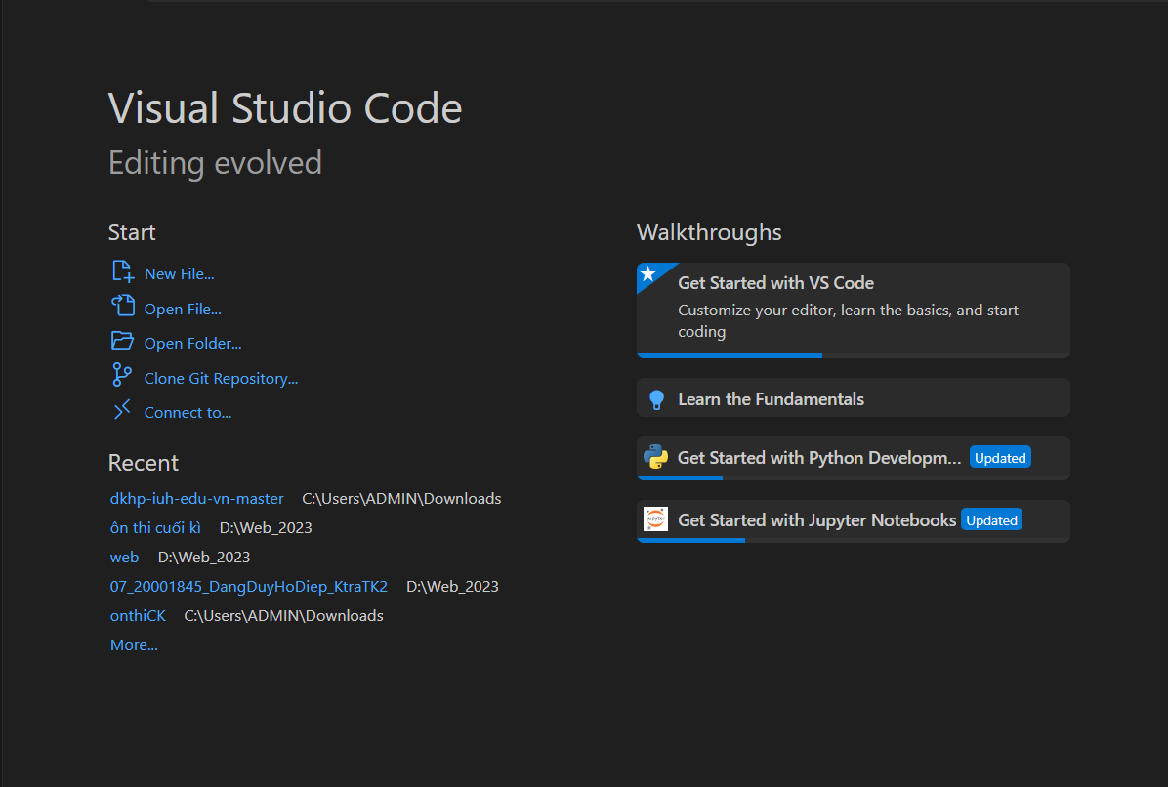

# Hình 2.1:Giao diện Microsoft Visual Studio

**CHƯƠNG 3: PHÂN TÍCH**

**VÀ THIẾT KẾ HỆ THỐNG**

**3.1. Khảo sát hiện trạng và kiểm soát yêu cầu**

***3.1.1.khảo sát hiện trạng và yêu cầu***

Đào tạo theo tín chỉ là lấy người học làm trung tâm nên sinh viên hoàn toàn có quyền lựa chọn thời gian học tập hợp lý, giáo viên phù hợp... Tuy nhiên, hầu hết các trường đại học hiện nay chưa đáp ứng được điều kiện này vì thiếu giảng viên, cơ sở vật chất chưa đáp ứng kịp.

Vấn đề đáng lo ngại nhất đối với việc đào tạo theo hệ thống tín chỉ là quản lý theo kiểu khập khiễng. Theo ông Ngô Thế Chi, Giám đốc Học viện Tài chính, thì hiện nay, Bộ Giáo dục và Đào tạo yêu cầu các trường phải chuyển sang đào tạo theo tín chỉ nhưng công tác quản lý vẫn thực hiện theo niên chế.

Chẳng hạn đào tạo tín chỉ thì phải tuyển sinh theo từng học kỳ nhưng hiện nay việc này vẫn thực hiện theo từng năm học. Mặc dù trên danh nghĩa là phải học theo tín chỉ, nhưng sinh viên đều phải đăng ký các môn theo khung chương trình đào tạo đã quy định thì không khác gì học niên chế. Trước mỗi học kỳ, Phòng Đào tạo sẽ thông báo một thời khoá biểu các môn học dự kiến, và dựa trên danh sách "cứng" đó, sinh viên đăng ký theo số lượng tín chỉ được quy định.

Nguyên nhân vì chương trình học có những môn bắt buộc theo thứ tự tiên quyết nên sinh viên buộc phải đăng ký trên chương trình dự kiến. Tuy nhiên, vẫn có khoảng 20-30% số môn học mà sinh viên có toàn quyền lựa chọn để đăng ký.

***3.1.2.Hiện trạng quy trình nghiệp vụ***

- Nghiệp vụ 1: Để đăng ký môn học trong một kỳ, sinh viên cần đăng nhập vào tài khoản do trường cung cấp. Sinh viên nhập thông tin và gửi thông tin đăng nhập cho hệ thống. Nếu thông tin hợp lệ với tài khoản trường cung cấp thì sinh viên đăng nhập thành công và tiến hành các chức năng. Ngược lại, nếu thông tin không hợp lệ thì hệ thống thông báo thông tin không hợp lệ, sinh viên đăng nhập lại hoặc kết thúc.

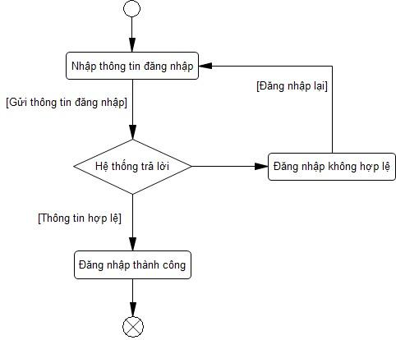

# Hình 3.1: Quy trình nghiệp vụ đăng nhập

- Nghiệp vụ 2: Sinh viên đăng nhập vào tài khoản. Để đăng ký môn học, sinh viên nhập mã môn học muốn đăng ký. Hệ thống kiểm tra, nếu mã môn học không tồn tại thì sinh viên nhập lại mã môn học nếu trong kỳ đó sinh viên có nhu cầu hoặc chưa đăng ký tối thiểu 14 tín chỉ, nếu đã đủ số tín chỉ thì sinh viên có thể kết thúc. Ngược lại, nếu mã môn học tồn tại, hệ thống thông báo có mã môn học và hiển thị chi tiết các thông tin như: số tín chỉ, số lượng sinh viên đã đăng ký. Nếu lớp học đã đủ số lượng thì sinh viên không thể đăng ký môn học và nhập mã lại hoặc kết thúc. Lớp học chưa đủ số lượng thì sinh viên đăng ký thành công và hệ thống in thời khóa biểu.

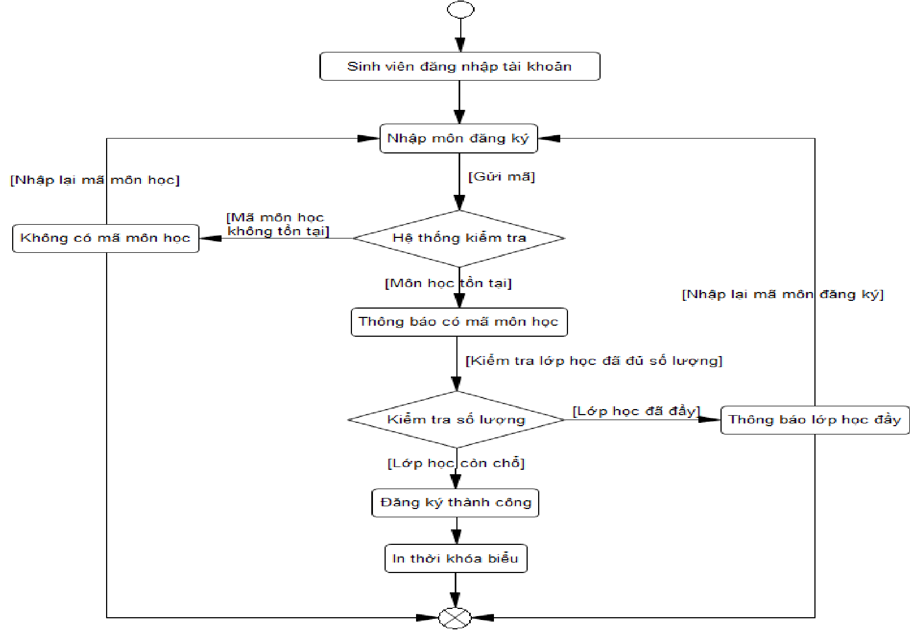

# Hình 3.2: Quy trình nghiệp vụ đăng ký học phần

- Nghiệp vụ 3: Trong chức năng quản lý sinh viên, phòng đào tạo có thể thực hiện thêm sinh viên, cập nhật thông tin, tìm kiếm và xóa thông tin sinh viên. Đầu tiên, nghiệp vụ thêm sinh viên, phòng đào tạo nhập thông tin sinh viên gửi hệ thống kiểm tra. Nếu thông tin chưa có ở datebase thì hợp lệ, thêm thông tin sinh viên thành công. Ngược lại, nếu thông tin sinh viên đã tồn tại hoặc không hợp lệ thì quy trình này thất bại. Phòng đào tạo nhập lại thông tin hoặc kết thúc quy trình.

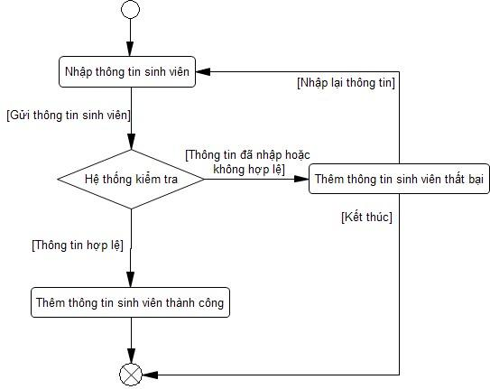

# Hình 3.3: Quy trình nghiệp vụ thêm sinh viên

- Nghiệp vụ 4: Phòng đào tạo nhập mã sinh viên muốn cập nhật và gửi mã. Hệ thống kiểm tra mã sinh viên, nếu không hợp lệ thì cập nhật thông tin sinh viên thất bại. Phòng đào nhập lại mã sinh viên hoặc kết thúc. Mã sinh viên hợp lệ, hệ thống tự động hiện thông tin sinh viên cần cập nhật. Phòng đào tạo cập nhật thông tin sinh viên. Thông tin hợp lệ thì cập nhật thành công, ngược lại nếu thông tin không hợp lệ hoặc đã tồn tại thì cập nhật thất bại. Phòng đào tạo nhập lại thông tin cập nhật hoặc kết thúc quy trình.

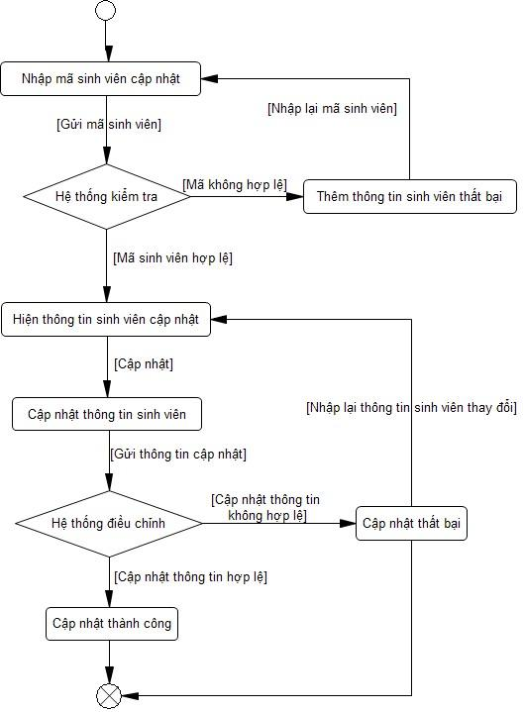

# Hình 3.4: Quy trình nghiệp vụ cập nhật sinh viên

- Nghiệp vụ 5: Phòng đào tạo nhập mã sinh viên cần xóa và gửi hệ thống. Tương tự các quy trình trên, nếu mã không hợp lệ thì xóa thất bại và nhập lại mã sinh viên hoặc kết thúc. Ngược lại nếu mã sinh viên hợp lệ, tồn tại ở datebase thì xóa thành công.

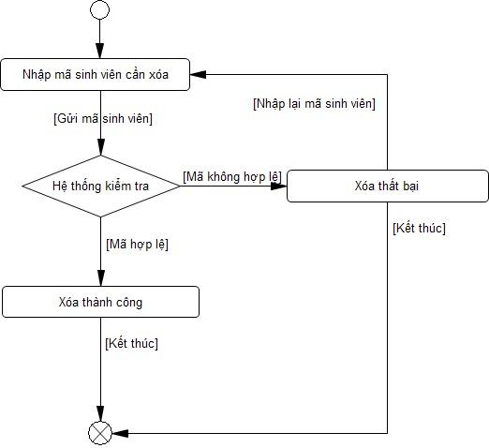

# Hình 3.5: Quy trình nghiệp vụ xoá sinh viên

- Nghiệp vụ 6: Phòng đào tạo nhập mã sinh viên cần tìm. Hệ thống kiểm tra, nếu mã không tồn tại ở database hoặc không hợp lệ thì không tìm thấy thông tin cần tìm.

Nếu mã sinh viên nhập tồn tại thì hiển thị thông tin sinh viên.

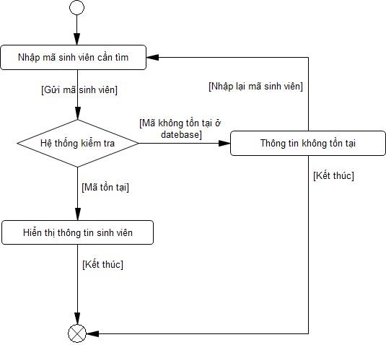

# Hình 3.6: Quy trình nghiệp vụ tìm sinh viên

***3.1.3.Mô tả hệ thống***

- Các sinh viên đều được gán mã số sinh viên để phân biệt với nhau và quản lý các thông tin liên quan.

- Sinh viên có thể thuộc 1 trong các kiểu chương trình đào tạo: đại trà, đặc thù, chất lượng cao, đào tạo quốc tế, vừa học vừa làm, cao đẳng, đào tạo sau đại học. Mỗi chương trình đào tạo đều sẽ có (MaHe) và (TenHe) để dễ dàng phân biệt cũng như quản lý. Mỗi sinh viên được quản lý chỉ bởi 1 khoa (MaKhoa).

- Các thông tin lưu trữ liên quan của sinh viên gồm: mã số dùng để phân biệt giữa các sinh viên với nhau và phân biệt khóa học (MaSV), họ sinh viên (HoSV), tên sinh viên (TenSV), giới tính (GioiTinh), ngày sinh (NgaySinh), chứng minh nhân dân hoặc căn cước công dân (CMNDorCCCD), địa chỉ thường trú (DiaChi), số điện thoại

(SDT), chuyên ngành (ChuyenNganh)…

- Sau khi đăng ký môn học trên website của trường, sinh viên in “Phiếu kết quả đăng ký”. Thông tin phiếu đăng ký gồm: mã môn học (MaMH), tên lớp học phần (TenLHP), số tín chỉ (SoTC), tên lớp học phần (LopHP), tên khóa học (TenKM) và số tiền học phí phải nộp (TienHocPhi).

- Các thông tin lưu trữ của giảng viên gồm: mã số dùng để phân biệt giữa các giảng viên với nhau và học vị (MaGV), họ tên (HoTenGV), chứng minh nhân dân hoặc căn cước công dân (CMNDorCCCD), ngày sinh (NgaySinh), địa chỉ thường trú (DiaChu), số điện thoại (SDT), học vị (HocVi)…

- Quy trình Quản lý đăng ký môn học gồm nhiều phòng chức năng liên quan với nhau, mỗi phòng chức năng có mã phòng (MaPhong) và tên phòng (TenPhong). Những nhân viên làm việc tại phòng đó có thông tin lưu trữ là mã nhân viên (MaNV), họ nhân viên (HoNV) và tên nhân viên (TenNV).

***3.1.4.Yêu cầu***

Chương trình được xây dụng giúp cho ban giám hiệu, phòng đào tạo, khoa có thể thể tham gia vào quá trình quản lý một cách nhanh chóng, đễ dàng, chính xác và có hiệu quả cao. Các thông tin luu trữ trong hệ thống sẽ được cập nhật, thống kê, tìm kiếm… Nhằm tạo ra các thông tin mới giúp cho ban giám hiệu nhà trường có các góc nhìn từ tổng thể đến chi tiết, từ đó có thể xây dựng được kế hoạch bồi dưỡng đội ngũ cán bộ, quy mô phát triển của trường nhằm nâng cao chất lượng đào tạo của trường.

Cải thiện chất lượng website dùng để đăng ký tín chỉ, tăng băng thông đường truyền lên mức tối đa có thể.

Tối ưu hóa phần mềm quản lý đào tạo tín chỉ, đặc biệt là hệ thống đăng kí tín chỉ qua mạng.

Ngoài ra, sau đợt đăng ký chính thức thì phải có một đợt đăng ký phụ để số sinh viên chưa kịp đăng ký cũng có thể đăng ký được.

***3.1.4.KIẾN TRÚC THIẾT KẾ***

***3.5.1. Giới thiệu.***

Hệ thống đăng ký học phần thường được xây dựng dựa trên kiến trúc client-server, nơi client (người dùng cuối) tương tác với server (máy chủ) để thực hiện các hoạt động như đăng ký, cập nhật thông tin lớp học phần, và xem thời khóa biểu. Kiến trúc này giúp tách biệt giữa giao diện người dùng và logic xử lý, giúp hệ thống dễ quản lý và mở rộng.

***3.5.2. Các thành phần chính.***

Hệ thống bao gồm các thành phần chính sau đây:

Client (Người dùng cuối)

Server (Máy chủ)

Database (Cơ sở dữ liệu)

+-------------------+ +-------------------+ +--------------------+

| Client (UI) | <-----> | Application | <-----> | Database Server |

| (Web/Mobile App) | | Server | | (MySQL, PostgreSQL)|

3.5.3. Thành phần chi tiết.

Client:

Giao diện người dùng (UI):

Được triển khai dưới dạng ứng dụng web hoặc ứng dụng di động.

Hiển thị giao diện để người dùng tương tác như đăng ký học phần, xem thời khóa biểu, và cập nhật thông tin cá nhân.

Gửi yêu cầu HTTP (GET, POST, PUT, DELETE) đến Application Server.

Trình duyệt Web / Ứng dụng Di động:

Trình duyệt web (Chrome, Firefox, Safari) hoặc ứng dụng di động (Android, iOS) hiển thị giao diện người dùng và xử lý các sự kiện từ người dùng.

Sử dụng các công nghệ như HTML, CSS, JavaScript, React, Angular cho web và Swift, Kotlin, React Native cho di động.

Application Server (Máy chủ ứng dụng):

Web Server:

Xử lý các yêu cầu HTTP từ client và chuyển tiếp chúng đến các dịch vụ phù hợp.

Công nghệ phổ biến: Apache, Nginx, IIS.

Business Logic Layer:

Xử lý logic nghiệp vụ của hệ thống như xác thực người dùng, kiểm tra điều kiện đăng ký học phần, cập nhật thông tin lớp học phần.

Được triển khai bằng các ngôn ngữ lập trình phía server như Java, C#, Python, Node.js.

API Layer:

Định nghĩa các dịch vụ mà client có thể gọi để tương tác với hệ thống (RESTful API, GraphQL).

Các endpoint phổ biến: /register, /courses, /timetable, /students.

Database Server (Máy chủ cơ sở dữ liệu):

Cơ sở dữ liệu quan hệ (RDBMS):

Lưu trữ dữ liệu về người dùng, khóa học, lớp học phần, đăng ký học phần, thời khóa biểu.

Sử dụng các hệ quản trị cơ sở dữ liệu như MySQL, PostgreSQL, Microsoft SQL Server.

Cơ sở dữ liệu phi quan hệ (MySQL):

Lưu trữ dữ liệu phi cấu trúc hoặc dữ liệu cần truy xuất nhanh chóng.

Sử dụng các hệ quản trị như MongoDB, Redis (tùy thuộc vào yêu cầu hệ thống).

***3.5.4. Quy trình đăng nhập.***

- Đăng nhập:

Người dùng mở ứng dụng web hoặc di động và nhập thông tin đăng nhập.

Client gửi yêu cầu đăng nhập (HTTP POST) đến Application Server.

Application Server xác thực thông tin đăng nhập, nếu hợp lệ sẽ tạo token phiên và gửi lại cho client.

- Đăng ký học phần:

Người dùng chọn các học phần muốn đăng ký từ giao diện.

Client gửi yêu cầu đăng ký học phần (HTTP POST) đến Application Server cùng với token phiên.

Application Server kiểm tra điều kiện đăng ký, cập nhật cơ sở dữ liệu và trả kết quả cho client.

- Xem thời khóa biểu:

Người dùng chọn mục xem thời khóa biểu từ giao diện.

Client gửi yêu cầu (HTTP GET) đến Application Server.

Application Server truy vấn cơ sở dữ liệu và trả về thông tin thời khóa biểu cho client hiển thị.

***3.5.5. Bảo mật.***

- Xác thực và phân quyền:

Sử dụng JWT (JSON Web Token) hoặc OAuth 2.0 để xác thực và phân quyền người dùng.

- Mã hóa dữ liệu:

Sử dụng HTTPS để mã hóa dữ liệu truyền tải giữa client và server.

- Bảo vệ chống tấn công:

Áp dụng các biện pháp bảo vệ chống tấn công như SQL Injection, XSS (Cross-Site Scripting), CSRF (Cross-Site Request Forgery).

3.5.6. Ưu điểm của kiến trúc client-server.

- Phân tách rõ ràng: Tách biệt giữa giao diện người dùng và logic xử lý giúp dễ dàng quản lý và phát triển.

- Tính mở rộng: Có thể mở rộng từng thành phần của hệ thống độc lập, như mở rộng máy chủ ứng dụng hoặc cơ sở dữ liệu.

- Tính bảo mật: Quản lý bảo mật tập trung ở phía server giúp bảo vệ dữ liệu và kiểm soát truy cập hiệu quả hơn.

***3.5.7. Sơ đồ kiến trúc***

+-------------------------+ +---------------------------+

| Client | | Server |

| (Web/Mobile App) | | (Application Server) |

| | HTTP Requests | |

| +-------------------+ |--------------> | +---------------------+ |

| | User Interface | | | | Web Server | |

| +-------------------+ | | +---------------------+ |

| | | | |

| +-------------------+ | | | Business Logic |

| | HTTP Client | | | +---------------------+ |

| +-------------------+ | | | API Layer | |

| | | +---------------------+ |

+-------------------------+ +-----------|----------------+

|

|SQL Queries

+-------|-------+

| Database |

| Server |

Sơ đồ này mô tả luồng dữ liệu và tương tác giữa các thành phần trong hệ thống đăng ký học phần theo kiến trúc client-server

**3.1.6.Lược đồ Usecase**

***a) Đặt tả usecase và mô tả các chức năng của hệ thống***

-

Chức năng Đăng nhập

***Use case ID***

UC1

***Tên use case***

Đăng nhập

***Tác nhân chính***

Nhân viên phòng quản lí đào tạo , giảng viên, sinh viên

***Mô tả chức năng***

Thực hiện các chức năng trên hệ thống

***Điều kiện tiên quyết***

Người dùng đăng nhập thành công vào hệ thống

***Yêu cầu***

Người dùng muốn thao tác trên hệ thống

***Kịch bản chính***

Các bước xảy ra khi người sử dụng chức năng đăng

nhập vào hệ thống:

1.

Người dùng nhập tên đăng nhập, mật khẩu vào

và nhấn nút đăng nhập.

2.

Hệ thống kiểm tra thông tin và hiển thị giao diện

chức năng tương ứng (người quản lý, giảng viên,

sinh viên)

3.

Ngoại lệ:

−

Tài khoản nhập vào không tồn tại

−

Hệ thống thông báo đăng nhập thất bại

−

Quay lại form đăng nhập

- 

Chức năng Đăng ký học phần

***Use case ID***

UC2

***Tên use case***

Đăng ký học phần

***Tác nhân chính***

Sinh viên

***Mô tả chức năng***

Sinh viên thực hiện chức năng đăng ký học phần

***Điều kiện tiên quyết***

Sinh viên đã đăng nhập vào hệ thống

***Yêu cầu***

Sinh viên muốn đăng ký học phần

***Kịch bản chính***

Các bước xảy ra khi sinh viên sử dụng chức năng đăng

ký môn học của hệ thống:

1

.Sinh viên đăng nhập vào hệ thống.

2

.Sinh viên chọn chức năng đăng ký học phần.

3

.Sinh viên có thể tìm kiếm (nếu số lượng học

phần nhiều) và xem thông tin chi tiết học phần.

4

.Sinh viên thực hiện sửa đổi đăng ký học phần,

huỷ đăng ký học phần trong danh sách môn học

đăng ký.

5

.Nhấn nút chấp nhận.

6

.Hệ thống kiểm tra điều kiện cho phép đăng ký.

7

.Hệ thống gửi xác nhận đăng ký thành công cho

sinh viên.

8

.Ngoại lệ

:

-

Thông tin đăng nhập không hợp lệ

-

Sinh viên không đủ điều kiện để đăng ký

− Chức năng Tìm kiếm thông tin sinh viên

***Use case ID***

UC3

***Tên use case***

Tìm kiếm thông tin sinh viên

***Tác nhân chính***

Nhân viên phòng quản lí đào tạo, giảng viên

***Mô tả chức năng***

Tìm kiếm thông tin sinh viên

***Điều kiện tiên quyết***

Người dùng đăng nhập thành công vào hệ thống

***Yêu cầu***

Người dùng chọn chức năng này

***Kịch bản chính***

Các bước xảy ra khi người sử dụng chức năng đăng

nhập vào hệ thống:

1

.Người dùng chọn kiểu tìm kiếm theo: mã số

sinh viên, họ tên, khoa và nhập từ khoá tìm kiếm

vào form tìm kiếm sau đó click OK.

2

.Hệ thống tìm kiếm trong CSDL, hiển thị các

thông tin của các sinh viên tìm

được.

3

.Ngoại lệ

:

-

Không tìm thấy sinh viên nào có thông tin khoá

trong CSDL.

−

Chức năng Quản lí thông tin

***Use case ID***

UC4

***Tên use case***

Quản lý thông tin

***Tác nhân chính***

Nhân viên phòng quản lí đào tạo

***Mô tả chức năng***

Quản lí thông tin sinh viên, môn học

***Điều kiện tiên quyết***

Nhân viên phòng quản lí đào tạo đã đăng nhập

***Yêu cầu***

Nhân viên phòng quản lí đào tạo chọn chức năng này

***Kịch bản chính***

Các bước xảy ra khi nhân viên phòng quản lý đào tạo

sử dụng chức năng quản lý thông tin của hệ thống:

1

.Nhân viên phòng đào tạo đăng nhập vào hệ

thống

2

.Nhân viên phòng đào tạo chọn chức năng quản

lý thông tin.

.Nhân viên thực hiện thêm, xóa, sửa môn học,

3

sinh viên, giảng viên

.Nhấn nút chấp nhận

4

5

.Hệ thống kiểm tra dữ liệu cập nhật hợp lệ

6

.Hệ thống gửi thông báo cập nhật thành công.

7

.Ngoại lệ

-

Thông tin đăng nhập không hợp lệ

-

Thông báo đăng nhập thành công

-

Thông tin cập nhật không hợp lệ

-

Hệ thống gửi thông báo lỗi cho nhân viên

***b) Lược đồ Usecase***

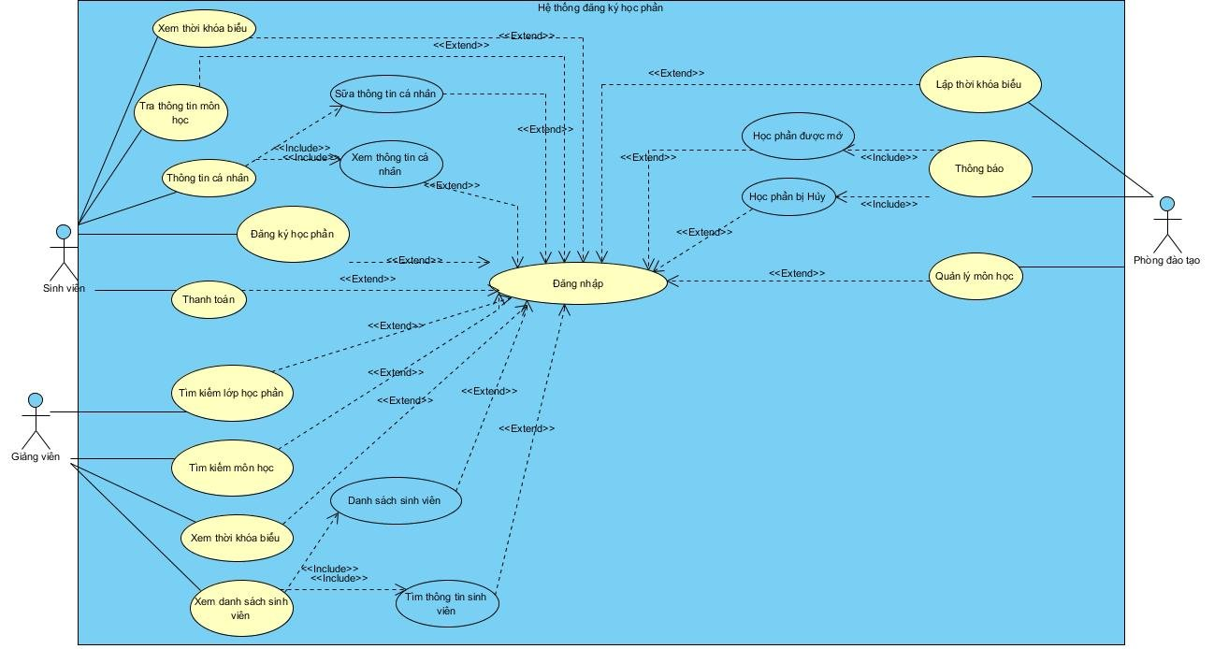

# Hình 3.7: Lược đồ Usecase

**3.2. Kiến trúc và thiết kế thông tin**

***3.2.1.Sơ đồ phân cấp chức năng (DFD)***

- Sơ đồ phân cấp chức nắng của “Hệ thống đăng ký môn học” được phân rã thành 3 chức năng chính, đó là:

o Quản lý thông tin sinh viên:

- Lưu môn học đã đăng ký: sau khi hệ thống đã kiểm tra các điều kiện, nếu đủ điều kiện thì sẽ đăng ký và lưu lại các môn học đã đăng ký của sinh viên.

- Tổng hợp số lượng sinh viên đăng ký: thống kế số lượng sinh viên đã đăng ký học thành phần của từng lớp học.

o Quản lý thông tin môn học:

- Tổng hợp số lượng lớp học: thống kê số lượng môn học và lớp học tương ứng được mở trong kì.

- Tạo lịch học: dựa vào thông tin môn học, lập lịch học có Ngày giờ và Địa điểm cụ thể để sinh viên có thể sắp xếp thời khóa biểu.

o Quản lý đăng ký môn học

- Kiểm tra: khi sinh viên đăng ký môn học, hệ thống sẽ kiểm tra các điều kiện đăng ký (số lượng, lịch học)

- Tạo thông báo thất bại: nếu sinh viên không đủ điều kiện hoặc môn học/lớp học đã hết chỗ thì sinh viên không thể đăng ký học phần.

- Lập phiếu đăng ký: sau khi sinh viên lưu danh sách môn học đã đăng ký, hệ thống sẽ lập phiếu thông tin.

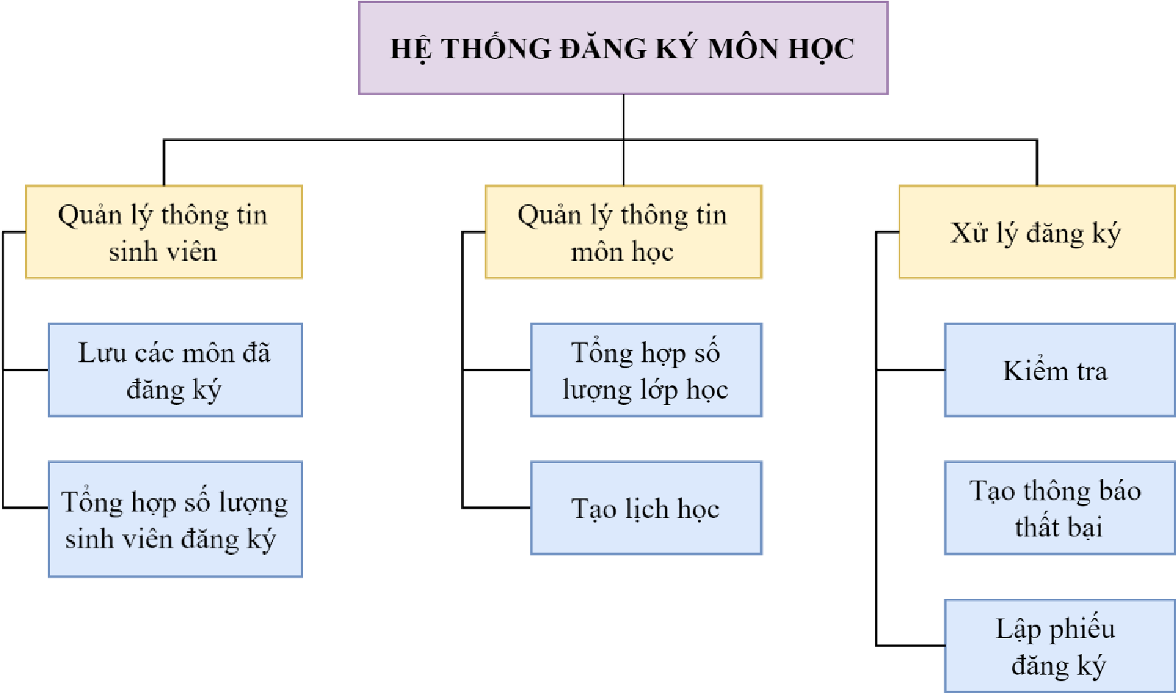

# Hình 3.8: Sơ đồ phân cấp chức năng (BFD)

***3.2.2.Mô hình dòng dữ liệu (DFD )***

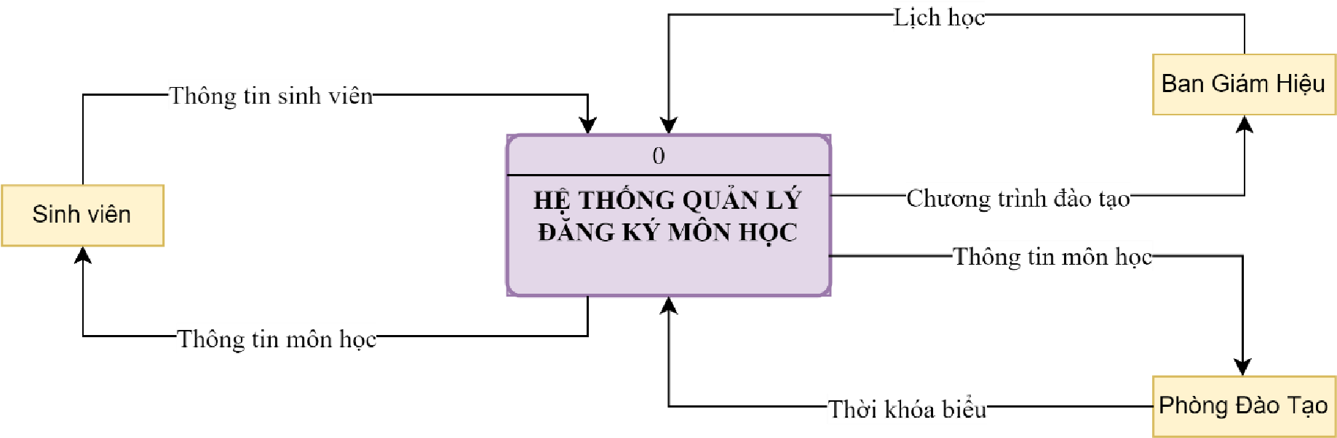

# Hình 3.9: Sơ đồ DFD ngữ cảnh

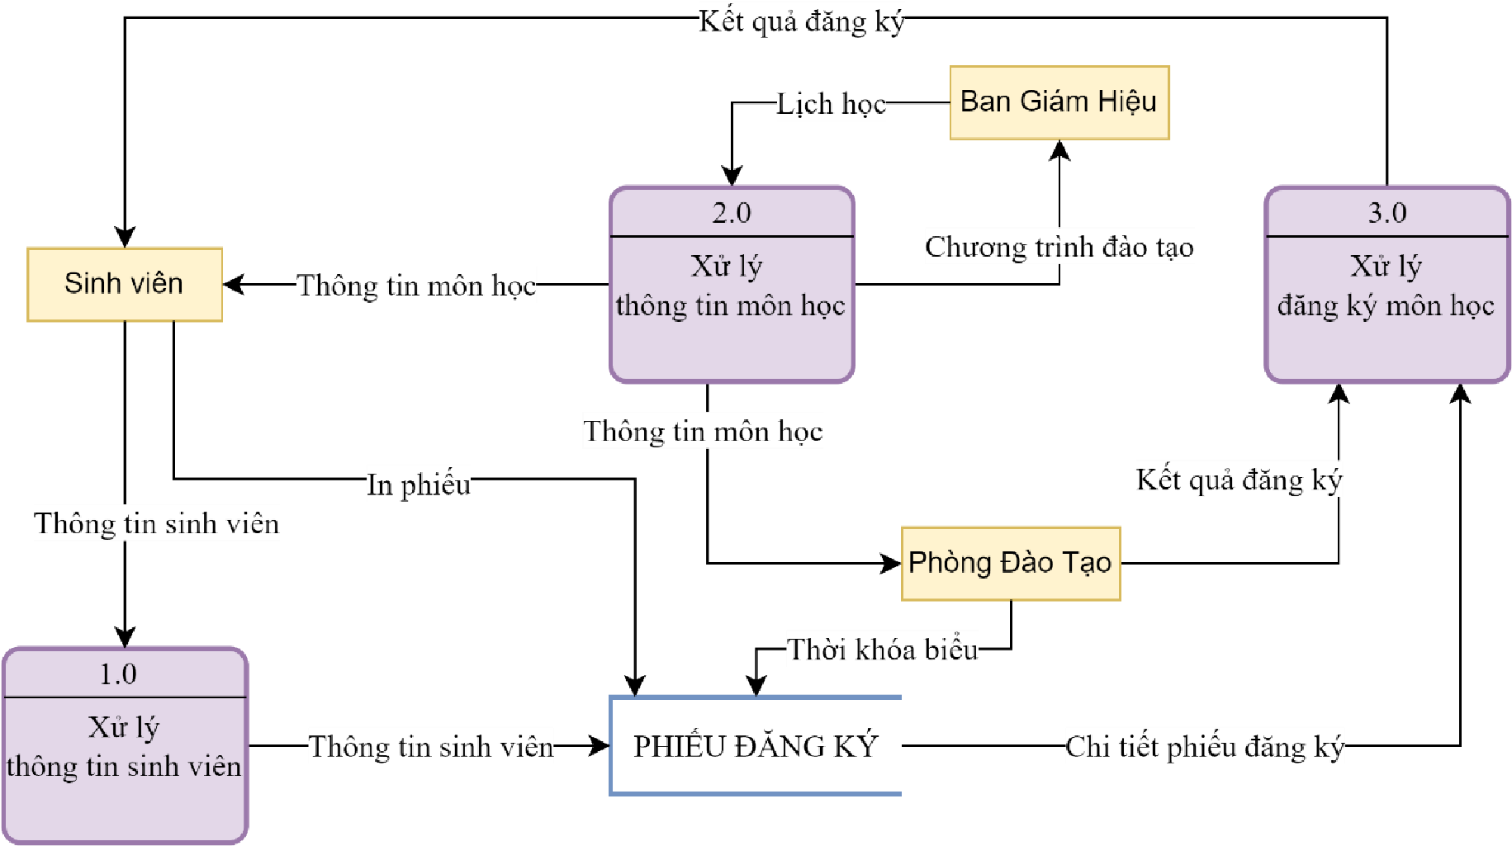

# Hình 3.10: Sơ đồ DFD mức 0

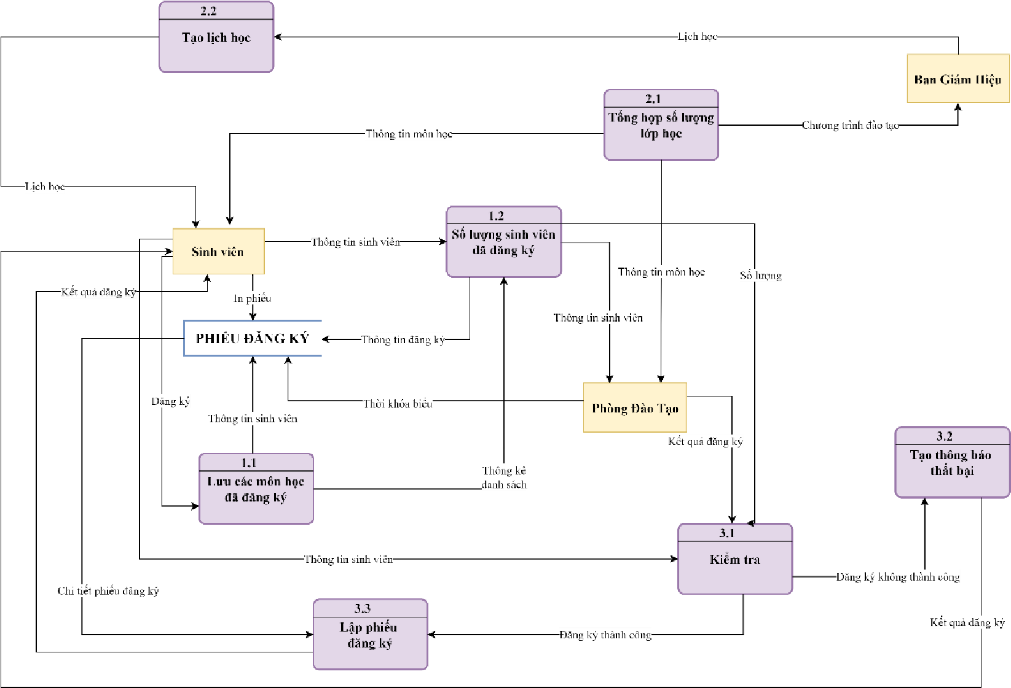

# Hình 3.11: Sơ đồ DFD mức 1

**3.3. Thiết kế giao diện**

***3.3.1.From Giao diện chính đăng ký học phần***

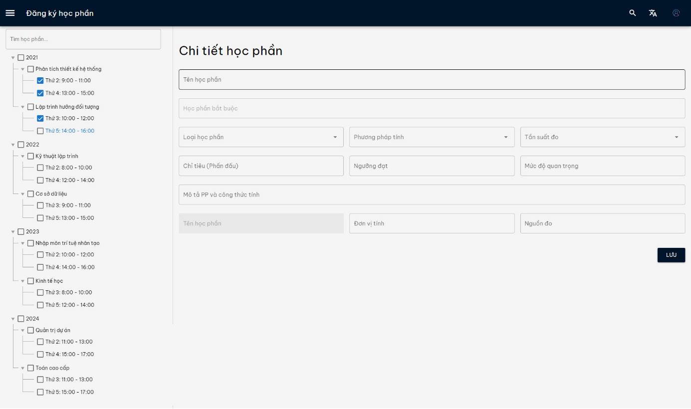

# Hình 3.19: Form Giao diện chính đăng ký học phần

***3.3.2. Form Đăng nhập***

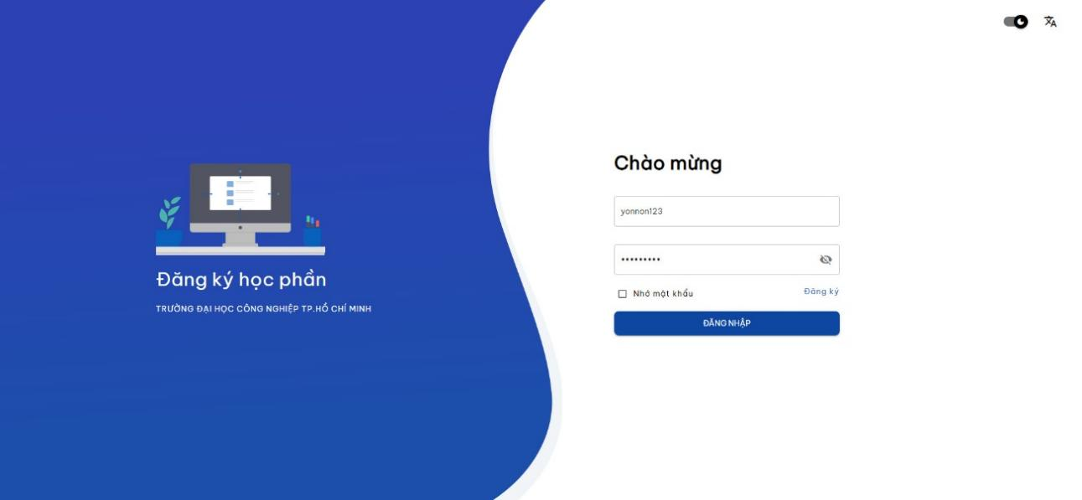

# Hình 3.15: Form Đăng nhập

***3.3.3.Form Giao diện trang đăng ký học phần***



# Hình 3.16: Form Giao diện trang đăng ký học phần

***3.3.5.*** ***chức năng search router***

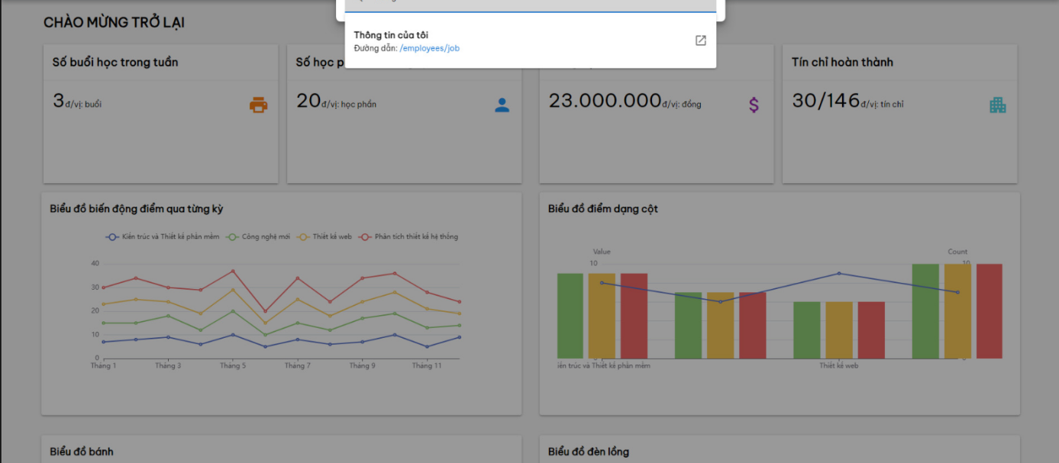

# Hình 3.23: Form search router

**3.4. Kế hoạch triển khai thực nghiệm**

a) Kế hoạch:

* Xây dựng và triển khai hệ thống.
* Số hóa các biểu mẫu của hồ sơ sinh viên.
* Triển khai chữ ký số, chữ ký điện tử cho nhân viên của trường học.
* Thực hiện lưu trữ thông tin sinh viên, giảng viên, môn học.
* Chuyển đổi số các thông tin dữ liệu hiện có.

b) Lợi ích:

+ Với sinh viên:

* + Giúp sinh viên không cần lưu trữ tất cả các giấy tờ khi đăng ký môn học, lịch học, thanh toán học phí.
  + Quản lý thông tin các môn học, lớp học một cách dễ dàng và liên tục. o Nắm bắt được lịch học một cách cụ thể và chính xác.
  + Sinh viên có thể dễ dàng tìm kiếm các thông tin về môn học và đăng ký môn học mà mình muốn.
  + Tiết kiệm thời gian khi quản lý đăng ký môn học tại Đại học.

+ Giảng viên và sinh viên:

* + Truyền tải dữ liệu sinh viên các phòng, lớp học một cách nhanh chóng. o Thông tin của sinh viên được thống nhất và kiểm soát tốt hơn. o Tránh được các lớp học trùng lịch nhau.
  + Giúp giảng viên và các nhân viên theo dõi được số lượng sinh viên theo học tại trường.
  + Tăng tốc độc làm việc trong việc nhập hồ sơ, giấy tờ. Giúp cả nhân viên và sinh viên tiết kiện thời gian, tiền bạc, công sức khi sử dụng hệ thống.

+ Trường học:

* + Cung cấp thông tin môn học, lớp học nhanh chóng.
  + Sắp xếp lịch học cho sinh viên và lịch dạy cho giảng viên trở nên dễ dàng và hạn chế việc trùng lặp.
  + Giảm được chi phí hoạt động, số lượng nhân lực trong trong quy trình.
  + Hệ thống góp phần công khai, minh bạch trong đăng ký môn học tại trường.

+ Công tác quản lý:

* + Việc triển khai hệ thống quản lý đăng ký môn học trong một học kỳ của sinh viên giúp cho trường có được dữ liệu về sinh viên đầy đủ, chính xác. Đây là một cơ sở dữ liệu lớn, nó giúp cho việc đăng quản lý đăng ký

các môn học, kiểm soát số lượng sinh viên của khoa, của trường được tốt hơn.

* + Hệ thống tăng khả năng xử lý tự động, nhanh chóng, chính xác kết quả. o Đáp ứng được nhu cầu tin cậy, an toàn và bí mật thông tin người dùng.

c) Khó khăn:

+ Song, để hệ thống ngày càng được phát triển, nhà trường có những khắc phục:

* + - Xây dựng và triển khai hệ thống liên kết website trường và website hệ thống.
    - Khắc phục những nhược điểm, lỗi của hệ thống cũ. Đáp ứng được như cầu của người dùng.
    - Cần phải cung cấp thông tin đầy đủ, chi tiết về các học phần, tín chỉ cho sinh viên.
    - Hệ thống cần phải giúp cho việc quảng bá đến mọi người về thông tin cơ sở giáo dục của trường.

**CHƯƠNG 4: KẾT QUẢ**

**4.1. Những kết quả đạt được của đồ án**

* Hệ thống hóa các kiến thức cơ sở làm nền tảng cho việc thực hiện đề tài.

- Trình bày tóm tắt một số vấn đề liên quan đã được các tác giả thực thiện trước đây dưới các hình thức khác nhau.

- Tiếp cận ngữ cảnh và phân tích, đánh giá hệ thống thông tin quản lý đăng ký môn học thực tiễn tại trường học.

- Trình bày các nội dung mang tính giải pháp trong thiết kế để hoàn thiện hệ thống thông tin quản lý sinh viên trên cơ sở ứng dụng mạnh mẽ công nghệ thông tin và mạng truyền thông.

- Đưa ra một số khuyến nghị để hoàn thiện hơn cho đề tài.

- Các kết quả liên quan đến phân tích kiến trúc, thiết kế hệ thống:

* Mô tả bài toán
* Mô tả hệ thống
* Lược đồ Usecase
* Quy trình nghiệp vụ
* Sơ đồ phân cấp chức năng
* Mô hình dòng dữ liệu
* Mô hình thực thể kết hợp
* Mô hình quan hệ dữ liệu
* Xây dựng cơ sở dữ liệu
* Thiết kế giao diện
* Kế hoạch triển khai thực nghiệm

**4.2. Những khó khăn và điểm yếu của đồ án**

- Khó khăn: do thời gian thực hiện phân tích và thiết kế hệ thống là tương đối hạn chế so với một đề tài tương đối rộng và khá phong phú nên không thể tránh khỏi những thiếu sót nhất định. Bên cạnh đó chương trình còn có một số mặt chức năng chưa hoàn thiện và chính xác.

- Điểm yếu:

* + - * Một số thiết kế với các nội dung chưa sâu, chưa chi tiết mà chủ yếu dừng lại ở mức độ logic, một số nội dung còn ở mức ý niệm.
      * Kỹ năng thực hiện các mô hình thiết kế thông qua việc sử dụng các công cụ thiết kế trên máy tính chưa tốt, các mô hình có độ chuẩn xác chưa cao. o Một số chức năng của hệ thống chưa hoàn thiện

**4.3.Hướng nghiên cứu tiếp**

Hệ thống quản lí “Đăng ký môn học trong một học kỳ của sinh viên tại trường Đại Học Công Nghiệp TP HCM” sau khi được phân tích thiết kế hệ thống thông tin và được cài đặt hoàn thiện sẽ góp phần quan trọng trong việc quản lý chứng từ sổ sách về sinh viện tại trường học. Song nhất thiết cần phải có sự quản lí song song giữa sinh viên và nhân viên trong trường học.

Xây dựng một CSDL theo hướng đối tượng cho hệ thống quản lý đăng kí môn học trong một học kỳ của sinh viên, kế thừa mô hình hoạt động đăng ký môn học trong một học kỳ của sinh viên trên thực tế. Đồng thời ứng dụng công nghệ mới với mục đích làm cho chương trình có thể đáp ứng được nhu cầu quản lý ngày càng phức tạp với khối lượng thông tin ngày càng lớn, dễ dàng trong triển khai cũng như trong ứng dụng.

Vì thời gian có hạn và kinh nghiệm thực tế chưa nhiều nên việc phân tích thiết kế bài toán về cơ bản đã thực hiện tương đối đầy đủ, tuy nhiên chưa thể mô tả đầy đủ mọi khía cạnh của vấn đề. Xây dựng được hệ thống nhưng chỉ với các chức năng chính, cần them nhiều chức năng để chương trình hoạt động tốt và hoàn chỉnh hơn

Nếu có điều kiện, sau này nhóm em sẽ hoàn thiện chương trình được đầy đủ hơn và dễ dàng hơn trong việc quản lí.

**TÀI LIỆU THAM KHẢO**

[1].Lê Quang Phúc Ân. (2010, Tháng 12). *Tailieu.vn*. Được truy lục từ Đồ án: Quản lý kết quả học tập theo hệ thống tín chỉ: https://tailieu.vn/doc/do-an-quan-ly-ketqua-hoc-tap-theo-he-thong-tin-chi-428938.html?

fbclid=IwAR02WtN63aBwTfmnZleCmceu7FnEzbu1VZnCaO3UP7yXRcziDN 3r3H549og

[2]. Cố Thanh Thảo. (2008). *123docz.net*. Được truy lục từ Đề tài: Quản lý đăng ký môn học theo quy chế tín chỉ: https://123docz.net/document/1344079-do-anquan-ly-dang-ky-mon-hoc-theo-quy-che-tin-chi.htm?

fbclid=IwAR263FpMPKNzI_PBRbzGuo1HiJU9V6BQK3hbJ6MVKbo0URDX nCmNXsykj-s

[3]. Đào Đức Linh. (2012, Tháng 12). *123docz.net*. Được truy lục từ Đề tài: Quản lý đăng ký môn học trường Đại học Nha Trang:

https://123docz.net/document/1230525-de-tai-quan-ly-dang-ky-mon-hoc-truongdai-hoc-nha-trang-docx.htm?fbclid=IwAR3tFrFCP31kQjdf7mR3-

4h3SB8M6LMz-x96s-OSbOj3D4stoUCvq3O0rjY

[4]. Lâm Hoàng Trúc Mai. (2015). Giáo trình "Phân tích thiết kế hệ thống"

[5]. Bùi Minh Quân, Trịnh Tấn Đạt. (2009, Tháng 5). *khoitrithucso.com*. Được truy lục từ https://khotrithucso.com/doc/p/phan-tich-va-thiet-ke-he-thong-dang-kyhoc-phan-552159?fbclid=IwAR1BJt7QIcWrEwYz3HTTS-

2PmGRj2PXlbYmWa1D6gyTBh0mOQuUewWxUOKo

[6]. Đỗ Thị Mai Hường. (không ngày tháng). *123docz.net*. Được truy lục từ Đề tài: Quản lý sinh viên theo học chế tín chỉ: https://123docz.net/document/1374315phan-tich-thiet-ke-he-thong-quan-ly-sinh-vien.htm